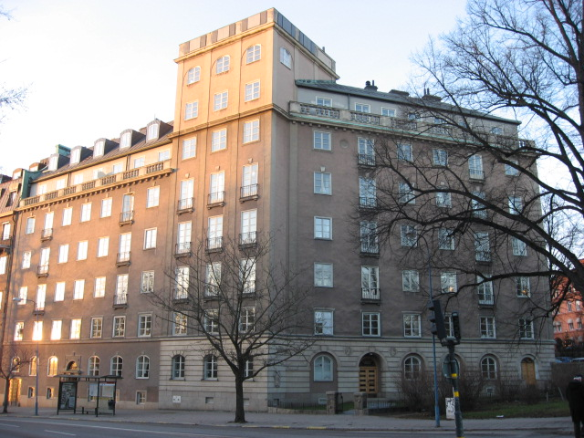 | Brf Hornblåsaren 5  Medlemsblad nr 3/11 10 juni 2011

Ordinarie föreningsstämman
Den ordinarie föreningsstämman hölls den 17 maj med 40 närvarande representerande 28 röster (av 41 möjliga). Den blev helt odramatisk men gav goda möjligheter för ett konstruktivt tankeutbyte mellan de närvarande medlemmarna och styrelsen, fr a i frågor kring installation av bergvärme och renovering av trapphusen.

Bokslutet godkändes och styrelsen gavs full och tacksam ansvarsfrihet.

Claes Johnson och Robert Sundqvist lämnade styrelsen. Övriga ledamöter omvaldes, dvs Johan De Geer (ordförande), Carl-Axel Staël von Holstein, Bengt Welander, Anna Lemchen samt Arne Åkerson. Nina Rudbeck efterträder Robert Sundqvist och Jan Agesand blir ny suppleant efter Claes Johnson. Samtliga val är på ett år.

Till valberedningen omvaldes Hans De Geer och nyvaldes Claes Johnson.

Till avgående styrelsemedlemmar och till valberedningens nestor Peter Hamilton framförde stämman sitt varma tack.

Som auktoriserad revisor omvaldes ÖhrlingsPricewaterhouseCoopers AB, representerad av Ingela Andersson som tidigare. Erik Sundblad omvaldes som medlemsrevisor.

Föreningsstämman godkände för andra gången styrelsens förslag till stadgeändring, som innebär att kallelse till föreningsstämma kan ske med e-post förutom genom utdelning eller postbefordran.

Protokollet från föreningsstämman bifogas separat (Bilaga 1).

Efter föreningsstämman serverades en välsmakande buffé.

Extra föreningsstämma kring investering i bergvärmeanläggning
Föreningsstämman gav ett starkt stöd till styrelsen att gå vidare med utredningen om investering i bergvärmeanläggning. För att om möjligt få en sådan anläggning på plats inför den kommande vintern arbetar styrelsen med en tidsplan, som förhoppningsvis skall leda till att beslut i frågan kan tas på en extra föreningsstämma onsdagen den 14 september kl 1900. Detta datum är preliminärt och en kallelse kommer att gå ut senast en vecka i förväg.

Arbetsfördelning inom styrelsen
Arbetsfördelningen inom den nya styrelsen bifogas (Bilaga 2).

Nya medlemmar
Anna De Geer har sålt sin lägenhet, L104 bv, till Erik Olsson och Tove Mogren, vilka tillträder 15SEP.

Adresslista
Den aktuella adresslistan, sedan de nya medlemmarna flyttat in, bifogas separat
(Bilaga 3).

Källarförråd nr 34
Källarförrådet 34 tillhör lgh 9. När lägenhetsinnehavarna, Marcus Andreis och Annelie Rosén ville utnyttja förrådet fann de att det var försett med ett lås och att det fanns föremål i förrådet. Det beror säkert på att någon sett förrådet stå tomt och trott att det då kunde vara tillgängligt. Tyvärr finns det bara några få extra förråd och uthyrningen av dessa sker f n genom Jan Agesand. För tillfället finns det inga tillgängliga att hyra.

Vi får därför be den som lagt beslag på förrådet att omedelbart dels ta bort hänglåset, dels tömma förrådet.

Biltvätt i garaget
På förekommen anledning vill vi understryka att Biltvätt i garaget inte är tillåten enligt Brfs garagepolicy. Vi ber garageinnehavarna att meddela ev gäster de regler som gäller för Brf.

Den nya styrelsen passar på att önska Er och Era familjer en skön sommar!

Bilaga 2

